Сомономер на основе ванилина для фталонитрильных связующих и полимерный композиционный материал на его основе
Заярузный А.М., Терехов В.Е.
Студент, 5 курс специалитета
МГУ имени М.В. Ломоносова, химический факультет, Москва, Россия
E-mail: arkzay@mail.ru
Полимерные композиционные материалы (ПКМ) на основе фталонитрилов (ФН) обладают высокими рабочими температурами и механическими свойствами [1]. Для улучшения технологичности и использования экономически выгодных методов формования ПКМ в связующее вводят специальные вещества – активные разбавители (АР). В работе [2] было показано, что бензонитрилы вступают в процесс сополиконденсации с ФН, после чего был разработан гибридный 4-(4-цианофенокси)фталонитрил, содержащий фталонитрильную и бензонитрильную группы [3]. На основании этих исследований, а также того, что увеличение асимметрии молекулы может уменьшить температуру плавления, нами был разработан 4-(4-циано-2-метоксифенокси)фталонитрил, исходным соединением для которого служит ванилин. Однако, вопреки нашим ожиданиям, температура плавления увеличилась на 30 ℃ относительно 4-(4-цианофенокси)фталонитрила, и для 4-(4-циано-2-метоксифенокси)фталонитрила составила 184 ℃.
Цель данной работы: получить ПКМ на основе объекта исследования и сравнить его механические свойства с ПКМ на основе его структурных аналогов.

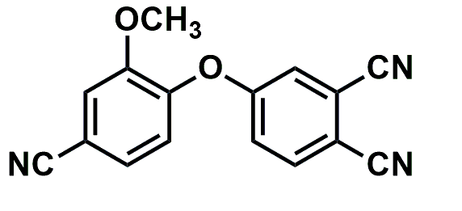
Рис. 1. Структура 4-(4-циано-2-метоксифенокси)фталонитрила
Был получен ПКМ на основе объекта исследования, который постотвердили при температуре 350 ℃. Были проведены механические испытания для определения пределов прочности при изгибе, при межслоевом сдвиге и сжатии. Результаты сравнили с ПКМ на основе его структурных аналогов: 4-(4-цианофенокси)фталонитрила и 4-феноксифталонитрила, как мономера не содержащего бензонитрильную группу, чтобы изучить её влияние на характеристики полимерной матрицы.
Работа выполнена в рамках государственного задания Химического факультета
МГУ им. М. В. Ломоносова (соглашение No АААА-А21-121011590086-0).
Литература
1. Yakovlev M., Kuchevskaia M., Terekhov V., Morozov O., Babkin A., Kepman A., Avdeev V., Bulgakov B. Easy processable tris-phthalonitrile based resins and carbon fabric reinforced composites fabricated by vacuum infusion // Materials Today Communications, 2022, Vol. 33. P. 104738.
2. Terekhov V., Aleshkevich V., Afanasieva E., Nechausov S., Babkin A., Bulgakov B., Avdeev V. Bis (4-cyanophenyl) phenyl phosphate as viscosity reducing comonomer for phthalonitrile resins // Reactive and Functional Polymers, 2019, Vol. 139. P. 34-41.
3. Terekhov V., Morozov O., Babkin A., Kepman A., Avdeev V., Bulgakov B. Hybrid nitrile-based reactive diluent for phthalonitrile resins //Mendeleev Communications, 2025, Vol. 35. P. 112-115.

